**Tên: Đặng Dương Nguyên  
11_CNPM2**

**BÀI TẬP 3: HỆ THỐNG QUẢN LÝ THƯ VIỆN (TRƯỜNG ĐẠI HỌC)**

**1) YÊU CẦU CHỨC NĂNG**

**1.1. Quản lý tài liệu**

* Phân loại sách: sách in & sách điện tử. Sách in lưu theo loại sách (mã loại, tên loại, mã giá sách); mỗi đầu sách có: mã đầu sách, tên đầu sách, tác giả, đơn giá, năm XB, NXB, số lượng bản in, tóm tắt. Sách điện tử lưu dưới dạng tập tin (tên file = mã sách).
* Tìm kiếm sách theo: tên loại, tên sách, tác giả, từ khóa.

**1.2. Quản lý người dùng & truy cập**

* Độc giả là giảng viên/sinh viên; phải đăng ký tài khoản (mã tài khoản = mã giảng viên/sinh viên) để mượn/đọc sách.
* Đăng nhập hệ thống để dùng chức năng:
  + Đăng ký mượn sách in (Mã sách, Tên sách, Tác giả, Ngày mượn, Ngày trả) → đến thủ thư nhận sách.
  + Đọc sách điện tử online trên mạng nội bộ.

**1.3. Quản trị nghiệp vụ thư viện**

* Thủ thư: thêm sách mới, quản lý mượn–trả, thống kê sách đã cho mượn & số còn kho; với sách điện tử: thống kê số lần truy cập, đánh giá sách yêu thích.
* Quản lý thư viện: giao diện thân thiện, chương trình ổn định (yêu cầu chất lượng tổng thể).

Ghi chú: Hệ thống hoạt động trên mạng cục bộ của trường.

**2) MÔ HÌNH HÓA YÊU CẦU (SƠ ĐỒ USE CASE)**

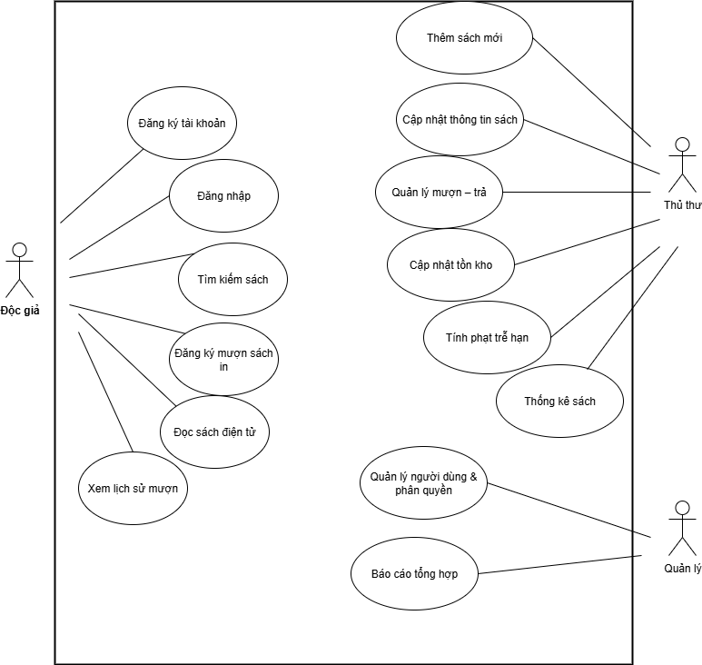

2.1. Liên kết actor ↔ use case



2.2. Liên kết use case ↔ use case

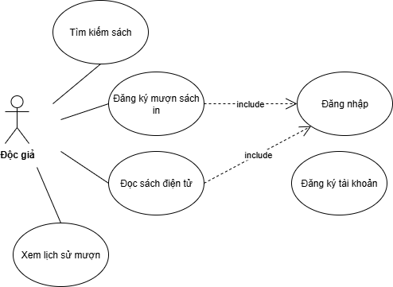

**3) YÊU CẦU PHI CHỨC NĂNG**

* Hiệu năng: tra cứu < 3s cho truy vấn phổ biến; thống kê hoàn thành trong thời gian chờ hợp lý khi dữ liệu lớn.
* Tính sẵn sàng: hệ thống chạy ổn định trên mạng nội bộ; downtime tối thiểu (giờ hành chính).
* Khả dụng & Dễ dùng: giao diện thân thiện, dễ sử dụng cho GV/SV & thủ thư.
* Bảo mật & phân quyền: bắt buộc đăng nhập; phân quyền theo vai trò (Độc giả/Thủ thư/Quản lý).
* Toàn vẹn dữ liệu: đảm bảo ràng buộc mượn–trả, tồn kho; log thao tác quản trị.
* Khả năng mở rộng: hỗ trợ tăng số đầu sách, số người dùng; dễ tích hợp module báo cáo.

**4) QUY TẮC NGHIỆP VỤ**

4.1. Quy tắc dữ liệu & phân loại

* Sách in: bắt buộc có loại sách (mã loại, tên loại, mã giá sách). Mỗi đầu sách phải có đầy đủ trường: mã đầu sách, tên đầu sách, tác giả, đơn giá, năm XB, NXB, số lượng bản in, tóm tắt.
* Sách điện tử: lưu dưới dạng tập tin, tên tập tin = mã sách.

4.2. Quy tắc người dùng

* Độc giả phải có tài khoản (mã = mã GV/SV). Không có tài khoản → không được mượn/đọc.
* Đăng ký mượn sách in cần đủ trường: Mã sách, Tên sách, Tác giả, Ngày mượn, Ngày trả.

4.3. Quy tắc mượn–trả & phạt trễ hạn

* Mượn sách in: chỉ hoàn tất khi độc giả đến gặp thủ thư nhận sách.
* Phạt trễ hạn theo số ngày trễ so với *Ngày trả* đăng ký:
  + Trễ < 7 ngày: phạt 5% đơn giá sách.
  + Trễ 7–15 ngày: phạt 10% giá sách.
  + Trễ > 15 ngày: phạt 20% giá sách.
* Sách điện tử: chỉ đọc online trong mạng nội bộ; hệ thống ghi số lần truy cập để đánh giá yêu thích.

**5) QUY TRÌNH NGHIỆP VỤ**

5.1. Quy trình “Độc giả đăng ký mượn sách in”

* Đăng nhập → 2) Tìm sách → 3) Chọn sách & điền Mã sách/Tên/Tác giả/Ngày mượn/Ngày trả → 4) Gửi đăng ký → 5) Hệ thống kiểm tra tồn kho → (Nếu còn) tạo phiếu mượn chờ nhận; (Nếu hết) thông báo hết sách → 6) Độc giả đến thủ thư nhận sách, thủ thư xác nhận–trừ kho.

5.2. Quy trình “Độc giả trả sách”

* Mang sách đến quầy → 2) Thủ thư kiểm tra Ngày trả vs ngày thực tế → 3) Nếu trễ → tính mức phạt theo quy tắc; nếu đúng hạn → kết thúc → 4) Cập nhật kho, đóng phiếu mượn, ghi nhận trạng thái.

5.3. Quy trình “Đọc sách điện tử”

* Đăng nhập mạng nội bộ + hệ thống → 2) Tìm sách điện tử → 3) Mở đọc online → 4) Hệ thống ghi số lần truy cập để thống kê/đánh giá phổ biến.

5.4. Quy trình “Thủ thư quản lý kho”

* Thêm/sửa/xóa loại sách & đầu sách (đúng cấu trúc trường) → 2) Cập nhật số lượng bản in khi nhập/xuất → 3) Theo dõi mượn–trả → 4) Lập thống kê sách còn–đã mượn.

5.5. Quy trình “Quản lý thống kê & báo cáo”

* Chạy thống kê định kỳ: mượn–trả, tồn kho, truy cập e-book → 2) Tổng hợp báo cáo → 3) Đánh giá sách yêu thích dựa trên lượt truy cập/mượn.

**Bài 2. Viết đặc tả use case – mô hình hóa bằng Activity**

**UC-01: Đăng nhập**

| **Mục** | **Nội dung** |
| --- | --- |
| **UCID** | UC-01 |
| **Name** | Đăng nhập |
| **Summary** | Xác thực sinh viên để vào hệ thống đăng ký học phần |
| **Preconditions** | Tài khoản đã tồn tại; hệ thống hoạt động bình thường |
| **Postconditions** | Sinh viên đăng nhập thành công, vào trang chủ |
| **Primary Actor(s)** | Sinh viên |
| **Secondary Actor(s)** | Hệ thống xác thực (DB/SSO) |
| **Trigger** | Sinh viên mở trang đăng nhập và nhập thông tin |
| **Main Scenario** | 1. SV mở trang đăng nhập  2. Nhập mã SV + mật khẩu  3. Hệ thống kiểm tra định dạng  4. Hệ thống xác thực với DB  5. Nếu hợp lệ → tạo session, vào trang chủ |
| **Extensions** | 3a. Sai định dạng → báo lỗi  4a. Sai mật khẩu/tài khoản khóa → báo lỗi, sau 5 lần sai → khóa 15’  4b. Lỗi hệ thống/timeout → thông báo cho thử lại |
| **Open Issues** | O1: Dùng SSO hay xác thực nội bộ?  O2: Thời gian tự động đăng xuất bao lâu? |

**UC-02: Tạo tài khoản**

| **Mục** | **Nội dung** |
| --- | --- |
| **UCID** | UC-02 |
| **Name** | Tạo tài khoản |
| **Summary** | Sinh viên tự tạo tài khoản để đăng nhập hệ thống đăng ký học phần |
| **Preconditions** | Mã sinh viên đã tồn tại trong cơ sở dữ liệu của Phòng Đào tạo; chưa có tài khoản trước đó |
| **Postconditions** | Tài khoản mới được tạo, trạng thái Active sau khi xác nhận email |
| **Primary Actor(s)** | Sinh viên |
| **Secondary Actor(s)** | Phòng Đào tạo (đối chiếu danh sách), Hệ thống email |
| **Trigger** | Sinh viên chọn chức năng “Tạo tài khoản” |
| **Main Scenario** | 1. SV mở form tạo tài khoản 2. Nhập thông tin: Mã SV, Họ tên, Email, Ngày sinh, Mật khẩu 3. Hệ thống kiểm tra Mã SV trong DB 4. Nếu hợp lệ → tạo tài khoản trạng thái Pending, gửi mail 5. SV nhấn link trong mail → tài khoản Active |
| **Extensions** | 3a. Mã SV không hợp lệ/đã có tài khoản → báo lỗi 4a. Gửi email thất bại → cho phép gửi lại 5a. Link kích hoạt hết hạn → yêu cầu cấp lại |
| **Open Issues** | O1: Thời hạn hiệu lực của link kích hoạt (24h/48h?) O2: Có bắt buộc dùng email trường (đuôi .edu.vn) hay cho phép email cá nhân? |

**UC-03: Xem điểm**

| **Mục** | **Nội dung** |
| --- | --- |
| **UCID** | UC-03 |
| **Name** | Xem điểm |
| **Summary** | Sinh viên xem điểm học phần đã đăng ký trong từng học kỳ |
| **Preconditions** | Sinh viên đã đăng nhập hệ thống; điểm đã được giảng viên nhập và PĐT phê duyệt |
| **Postconditions** | Hiển thị bảng điểm; có thể xuất file PDF (nếu hệ thống hỗ trợ) |
| **Primary Actor(s)** | Sinh viên |
| **Secondary Actor(s)** | Giảng viên (người nhập điểm), Phòng Đào tạo (nguồn dữ liệu) |
| **Trigger** | Sinh viên chọn mục “Xem điểm” |
| **Main Scenario** | 1. SV vào mục “Xem điểm” 2. Chọn học kỳ/năm học 3. Hệ thống truy vấn CSDL điểm 4. Hiển thị điểm chi tiết (quá trình, thi, tổng kết) 5. SV có thể chọn “Xuất PDF” |
| **Extensions** | 3a. Chưa có điểm → hiển thị thông báo “Chưa có dữ liệu” 3b. Lỗi truy vấn DB → báo lỗi, cho thử lại 5a. Lỗi tạo file PDF → yêu cầu thử lại sau |
| **Open Issues** | O1: Có cần hiển thị phân bố điểm của lớp không? O2: Có xuất bảng điểm với chữ ký số để nộp chính thức không? |

**UC-04: Thay đổi lớp học phần**

| **Mục** | **Nội dung** |
| --- | --- |
| **UCID** | UC-04 |
| **Name** | Thay đổi lớp học phần |
| **Summary** | Sinh viên đổi từ lớp học phần A sang lớp học phần B (cùng môn học) |
| **Preconditions** | Sinh viên đã đăng nhập; còn trong thời gian cho phép đổi; lớp B còn chỗ; không trùng lịch; thỏa điều kiện tiên quyết |
| **Postconditions** | Lịch đăng ký được cập nhật: rút lớp A, thêm lớp B; ghi log thay đổi |
| **Primary Actor(s)** | Sinh viên |
| **Secondary Actor(s)** | Cố vấn học tập, Phòng Đào tạo, Giảng viên |
| **Trigger** | Sinh viên chọn chức năng “Thay đổi lớp học phần” |
| **Main Scenario** | 1. SV chọn lớp muốn thay đổi (lớp A → lớp B) 2. Hệ thống kiểm tra thời gian cho phép 3. Kiểm tra sĩ số lớp B 4. Kiểm tra trùng lịch 5. Kiểm tra điều kiện tiên quyết & nợ phí 6. Nếu cần → gửi yêu cầu duyệt CVHT 7. Hệ thống cập nhật đăng ký: rút A, thêm B 8. Thông báo thành công |
| **Extensions** | 2a. Quá hạn đổi lớp → báo lỗi 3a. Lớp B hết chỗ → báo lỗi 4a. Trùng lịch → báo lỗi và highlight 5a. Không đạt điều kiện tiên quyết/nợ phí → báo lỗi 6a. CVHT từ chối duyệt → giữ nguyên lớp A |
| **Open Issues** | O1: Thời hạn đổi lớp chính xác là bao nhiêu tuần? O2: Có áp dụng ưu tiên cho SV năm cuối khi xin đổi lớp không? |